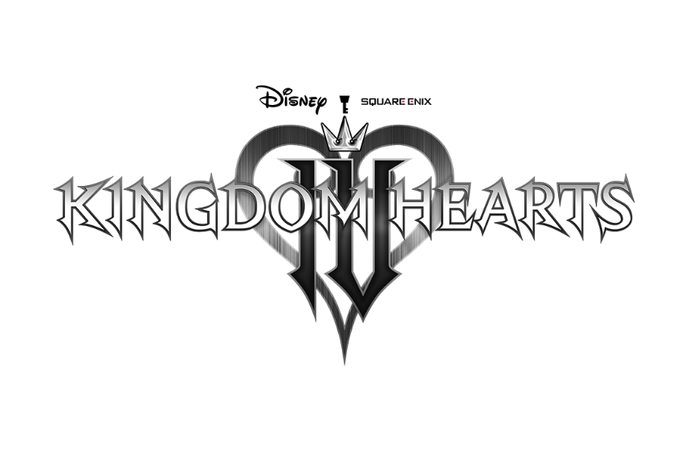
SQUARE ENIX Y DISNEY
ANUNCIAN EL DESARROLLO DE KINGDOM HEARTS IV
En el evento del 20.º aniversario de la premiada serie de juegos
se ha presentado la nueva entrega que marca el inicio del arco del maestro perdido
y también un nuevo título para móviles

Tokio (Japón), 10 de abril de 2022 – Hoy, dentro de las celebraciones del 20.º aniversario de KINGDOM HEARTS, SQUARE ENIX® y Disney han anunciado que KINGDOM HEARTS IV, la nueva entrega de esta popular serie de RPG, se encuentra en las primeras fases de desarrollo, y también han presentado un nuevo juego para móviles, titulado KINGDOM HEARTS Missing-Link.
El tráiler del anuncio del aniversario de KINGDOM HEARTS puede verse aquí: https://youtu.be/j2DSEkYFRh8

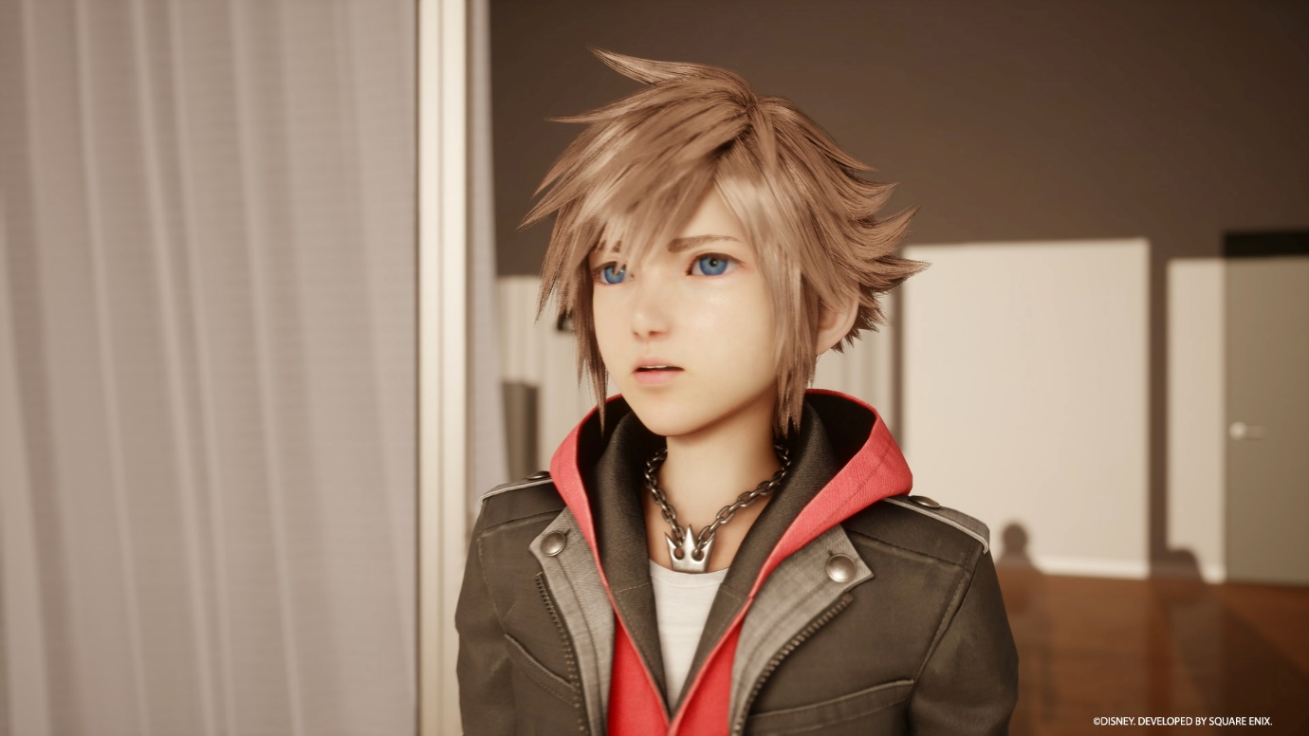
En el tráiler del anuncio, Sora regresa triunfalmente con un aspecto actualizado para dar comienzo a una nueva trama narrativa épica bautizada como el «arco del maestro perdido». Tras ver a Sora enfrentándose a un enemigo gigantesco, se nos presenta Quadratum, una ciudad enorme perteneciente a un precioso mundo realista que no se parece en nada a lo que hemos visto hasta ahora dentro de la serie KINGDOM HEARTS. A los fans les encantará ver el regreso de Donald y Goofy, los habituales compañeros de Sora, y también la incorporación de Strelitzia, un enigmático personaje nuevo que se presenta ante Sora en este extraño y novedoso entorno.
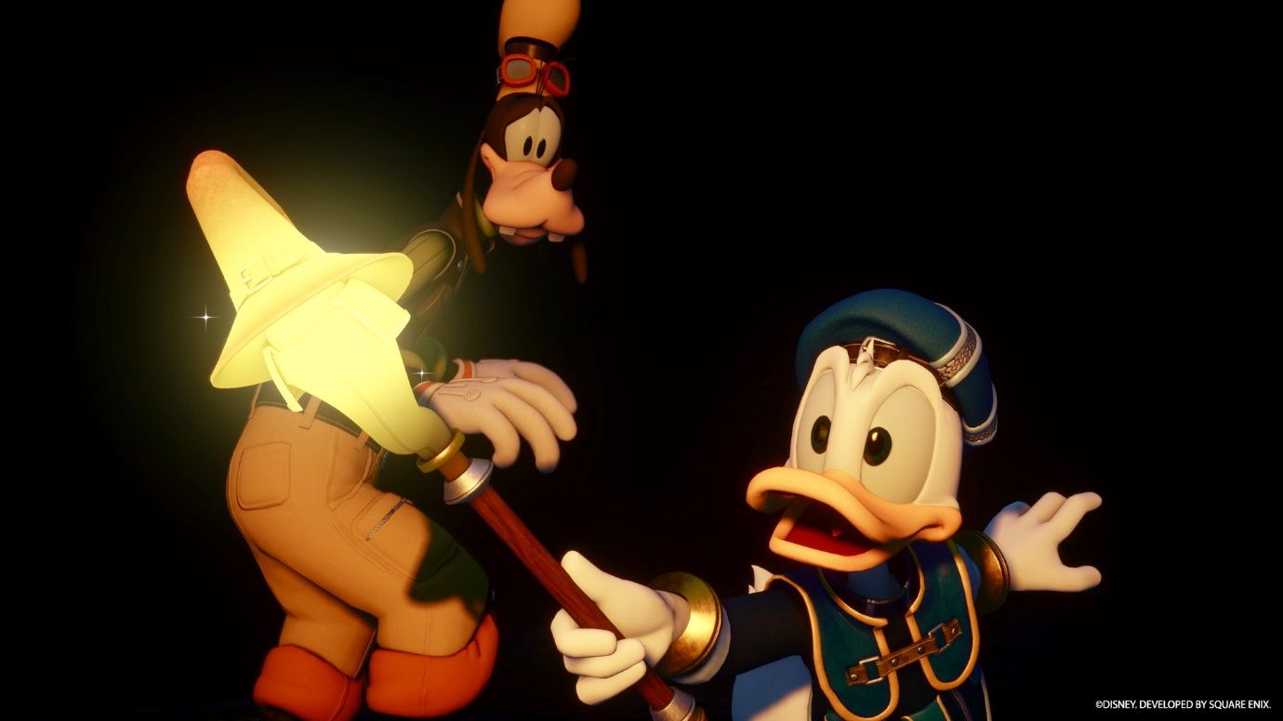
También hará las delicias de los fans el futuro juego para dispositivos iOS y Android KINGDOM HEARTS Missing-Link, que les permitirá llevar sus aventuras desde el mundo de Scala ad Caelum hasta el mundo real. En el juego será posible enfrentarse a los sincorazón en combates trepidantes y descubrir una nueva historia original. La beta cerrada del juego está prevista para 2022*.
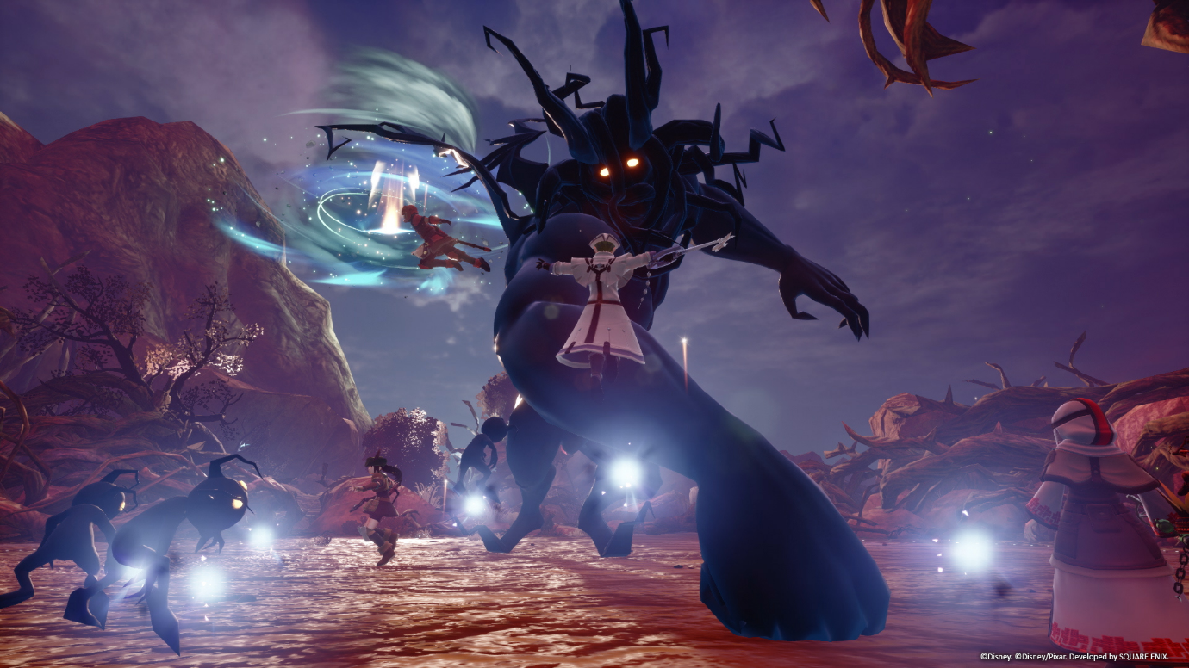

«Estamos encantados de celebrar el 20.º aniversario de la serie anunciando dos nuevos títulos de KINGDOM HEARTS», afirma Ichiro Hazama, Brand Manager de la serie KINGDOM HEARTS. «Queremos darles las gracias a los fans por habernos apoyado durante todos estos años, y tenemos muchísimas ganas de que descubran las nuevas peripecias de Sora».

«Sora es un héroe sin igual dentro los videojuegos de Disney, y tanto nuestro equipo como los fans de todo el mundo le tienen mucho cariño. Para nosotros ha sido un honor trabajar con Tetsuya Nomura y su equipo durante dos décadas para crear estas historias originales de descubrimiento, valentía y amistad», afirma Nana Gadd, directora en Walt Disney Games. «Esta pequeña muestra de la próxima aventura de Sora es tan solo el principio, y tenemos muchas ganas de revelar más a su debido tiempo».

Por otra parte, el equipo de KINGDOM HEARTS ha anunciado que el esperadísimo capítulo final de KINGDOM HEARTS Dark Road se publicará en agosto de 2022 como una actualización gratuita para la aplicación KINGDOM HEARTS Union χ Dark Road.

SQUARE ENIX y Disney han organizado un evento con motivo del 20.º aniversario de KINGDOM HEARTS en Tokio (Japón) donde han celebrado con los fans los últimos 20 años de esta querida serie y han dejado entrever lo que está por venir. El evento también ha contado con música en directo, una exhibición de vidrieras de colores y la presencia del director de la serie, Tetsuya Nomura, la compositora de la serie, Yoko Shimomura, y otros miembros del equipo de desarrollo. Las fotos del evento ya se pueden ver en los canales oficiales en las redes sociales, y próximamente también se hará público un vídeo del evento.

Por último, ya es posible reservar una serie de productos oficiales del aniversario en SQUARE ENIX Store. Más información: https://sqex.link/5n9x

Recursos para la prensa: https://press.square-enix.com/

Enlaces relacionados:
Página web oficial: www.kingdomhearts.com
Twitter: @KingdomHearts
Facebook: @KingdomHearts
YouTube: https://www.youtube.com/KingdomHearts
Instagram: @KingdomHearts
#KingdomHearts

* La beta cerrada estará disponible en determinadas regiones.

Sobre la serie KINGDOM HEARTS
KINGDOM HEARTS es una serie de juegos de rol creada en colaboración entre Disney y Square Enix. Desde el lanzamiento del primer KINGDOM HEARTS en marzo de 2002 para el sistema de entretenimiento informático PlayStation®2, la serie se ha ampliado con varias entregas adicionales. Esta saga que celebra su vigésimo aniversario este año ha vendido más de 35 millones de unidades en todo el mundo. Desde el lanzamiento de KINGDOM HEARTS III en 2019, este juego de rol ha recibido críticas muy positivas y ha vendido más de cinco millones de unidades en todo el mundo, tanto en formato físico como digital, convirtiéndose en el título de la serie que más rápido se ha vendido. KINGDOM HEARTS IV, la próxima entrega principal de la serie, se encuentra actualmente en desarrollo para consolas.

Sobre Square Enix Ltd.
Square Enix Ltd. desarrolla, publica, distribuye y licencia contenido de entretenimiento de las marcas SQUARE ENIX®, EIDOS® y TAITO® en Europa y otros territorios PAL como parte del grupo empresarial de Square Enix. Square Enix Ltd. también tiene una red global de estudios de desarrollo líderes, como Crystal Dynamics® y Eidos Montréal®. El grupo empresarial de Square Enix cuenta con una valiosa cartera de propiedad intelectual que incluye: FINAL FANTASY®, que ha vendido más de 164 millones de unidades en todo el mundo; DRAGON QUEST®, que ha vendido más de 83 millones de unidades en todo el mundo; TOMB RAIDER®, que ha vendido más de 85 millones de unidades en todo el mundo; y el clásico SPACE INVADERS®. Square Enix Ltd. es una filial de propiedad total de Square Enix Holdings Co., Ltd con sede en Londres.

Más información sobre Square Enix Ltd. en https://square-enix-games.com.

# # #

© Disney. © Disney/Pixar.
Developed by SQUARE ENIX.
CRYSTAL DYNAMICS, DRAGON QUEST, EIDOS, EIDOS MONTREAL, FINAL FANTASY, SPACE INVADERS, SQUARE ENIX, the SQUARE ENIX logo, TAITO and TOMB RAIDER are registered trademarks or trademarks of the Square Enix group of companies. All other trademarks are properties of their respective owners.

